**Лекция по подготовке к ГИА-9,11**

**учителя истории и обществознания Максимовой Ю.М.**

**Внутренняя политика Николая 1**

Царствование Николай I (1825-1855) историки назвали «апогеем самодержавия».

Личность: строгий, любил военное дело и смотры, его воспитатель Мердер; с детства приучали к порядку и строгости, даже били палками, с детства играл в военные игры. Россия при нем называлась «жандарм Европы».

При нем было создано Третье отделение личной канцелярии императора (1826), основная задача которого — политический сыск (глава III отделения и жандармов генерал А.Х. Бенкендорф).

1830-1831 гг. — начался подъем массового антифеодального движения — «Холерные бунты». Проведена кодификация законов (1833) — упорядочение российского законодательства. Проведена реформа П.Д. Киселева (1837-1841) — управление государственными крестьянами: часть крестьян переселили в губернии, увеличив их земельные наделы. Указ об «обязанных крестьянах» (1842) запрещал продавать крестьян по долгам помещиков отдельно от семей. Помещик мог освободить крестьян, наделить их землей и получать за это с них определенный оброк (деньгами или продуктами).

|  |  |  |
| --- | --- | --- |
| Направления внутренней политики | Мероприятия | Результаты внутренней политики |
| 1. Дальнейшее укрепление аппарата управления (бюрократизация процесс,  характеризующийся ростом численности служащих и уровней иерархии, узкой специализацией функций, усложнением регламентации дея тельности ) | Усиление роли Собственной Его Императорского Величества (С.Е.И.В.) канцелярии в политической системе страны | •   Усиление надзора и контроля над всеми органами власти —> создание новых звеньев управления секрет ных комиссий и комитетов.  •    Охрана существующих порядков и пресечение любых попыток изменить самодержавный строй.  •    Борьба против злоупотреблений и защита слабых от притеснения сильных |
| 3 июля 1826 г. — создание III отделения С. Е. И. В. канцелярии (численность — 32 человека) (глава — А. X. Бенкендорф) и корпуса жандармов [военизированного полицейского подразделения (с 1826 г.)] как органов политического сыска |
| Усиление милитаризации —> министрами, крупными руководителями часто становились армейские генералы |
| 2. Кодификация (систематизация юридических норм) российского законодательства | 1826 г. — создание II отделения С. Е. И. В. канцелярии (глава — М. М. Сперанский) для кодификации законодательства | •    Стабилизация самодержавной структуры власти.  •    Формирование в российском обществе правосознания |
| 1830 г. — опубликование Полного собрания законов Российской империи (с 1649 г. по 1825 г.) в 45 томах |
| 1833 г. — издание действующего Свода законов Российской империи в 15 томах |
| 3. Разработка мер, направленных на решение крестьянского вопроса | Создание секретных комитетов (около 10) по решению крестьянского вопроса | •    Регламентация в определённой степени крепостного права —> упорядочивание системы отношений между помещиком и его крепостными.  •    Изменение характера крепостного права —> преобразование из фактического средневекового рабства в институт оплаты в виде   части урожая, передаваемой землевладельцу  •    Создание условий для будущей отмены крепостного права.  •    Сокращение численности крепостных крестьян: с 57-58 % в 1811-1817 гг. до 3445 % в 18571858 гг.  •    Улучшение положения государственных и крепостных крестьян |
| 1827 г. — запрещение отдавать крепостных крестьян на заводы |
| 1833 г. — запрещение продавать крестьян с публичного торга с раздроблением семей, дарить их или платить ими долги |
| 1835 г. — создание V отделения С. Е. И. В. канцелярии (глава — министр государственных имуществ П. Д. Киселёв) для проведения реформы государственных крестьян |
| 1837—1841 гг. — реформа в государственной деревне П. Д. Киселёва |
| 2 апреля 1842 г. — издание указа об «обязанных крестьянах» —> введение права помещиков добровольно прекращать личную крепостную зависимость крестьян и предоставлять им наделы в наследственное пользование в обмен на сохранение крестьянских повинностей (барщины и оброка) |
| 1847-1848 гг. — инвентарная реформа в Правобережной Украине и Белоруссии —> составление инвентарей — описания помещичьих имений с точной фиксацией наделов и повинностей крестьян с целью их ограничения |
| 1848 г. — предоставление крепостным крестьянам права выкупать себя на свободу, если поместье их владельца выставлялось на продажу за долги |
| 1848 г. — предоставление крепостным крестьянам с согласия помещика права приобретать недвижимую собственность (незаселённые земли и строения) на своё имя |
| 4. Дальнейшее укрепление социально-экономического и политического положения дворянства | Назначение на государственные посты представителей дворянства | •    потомственные почётные граждане — дети личных дворян, церковнослужителей, крупные предприниматели, купцы 1-й гильдии, учёные, художники, интеллигенция;  •    личные почётные граждане — низшие гражданские чиновники, люди с высшим образованием, дети церковных служащих без образования  •    Поддержка дворянства и защита его привилегий.  •    Стремление к укреплению дворянского сословия —> ограничение числа лиц, получавших через выслугу доступ в дворянское сословие.  •    Повышение авторитета дворянских собраний и их роли в местном управлении.  •    Ограждение дворянства от наплыва в его среду недворянских элементов.  •    Смягчение контраста между «верхами» и «простым народом» |
| 1828 г. — превращение гимназического образования в привилегию дворянского сословия и чиновничества |
| 1831 г. — значительное повышение имущественного ценза для участия в дворянских собраниях |
| 1832 г. — введение двух новых привилегированных категорий горожан: |
| 1845 г. — резкое повышение чинов, дававших дворянское звание —> усложнение получения личного и потомственного дворянства |
| 1845 г. — издание указа об установлении майоратов (крупных наследственных дворянских владений) —> запрещение дробления дворянских имений между наследниками |
| 5. Ликвидация бюджетного дефицита | 1839-1843 гг. — проведение министром финансов Е. Ф. Канкриным финансовой реформы —> •    введение в качестве основы денежного обращения серебряного рубля; •    установление обязательного курса ассигнаций | •    Установление в России стабильной финансовой системы, сохранявшейся вплоть до начала Крымской войны.  •    Обеспечение относительно устойчивого денежного обращения |
| 6. Совершенствование системы образования | 1828 г. — принятие новых уставов гимназий и училищ: приходские училища — для крестьян; уездные училища — для горожан; гимназии — для дворян и чиновников | •    Сословный характер образования —> разные ступени обучения предназначались для разных сословий.  •    Приоритет религиозному и нравственному воспитанию учащихся.  •    Преобразование формулы «православие, самодержавие и народность» в глав-ный принцип Николая I во внутренней политике |
| 1833 г. — утверждение официальной идеологии самодержавия — теории официальной народности |
| 1835 г. — принятие нового университетского устава —> ограничение автономии университетов |
| Рост числа учебных заведений —> гимназий стало больше почти в 2 раза |
| Упразднение в университетах «ненужных» кафедр — философии и политэкономии, открытие кафедр русской истории, всемирной истории, истории и литературы славянских народов |
| 7. Контроль за печатью | 1826 г. — издание цензурного «чугунного» устава запрещение печатать всё, что имело хоть какую-то политическую подоплёку | Подавление проявления вольнодумства, реакция на яркость инакомыслия, попытка уничтожить его в зародыше —> очередной повод для вольнодумства |
| 1828 г. — принятие цензурного устава, несколько смягчившего предыдущий —>  создание множественной цензуры — рукопись книги или статьи в зависимости от содержания проходила цензуру различных ведомств |
| Преследование вольнодумцев —> закрытие журналов «Европеец», «Московский телеграф», «Телескоп», «Литературная газета», эмиграция А. И. Герцена и Н. П. Огарёва, преследование публициста П. Я. Чаадаева |
| 1848 г. — учреждение особого комитета для цензуры книг и периодики (глава — Д. П. Бутурлин) («бутурлинский комитет») |
| 8. Борьба с революционными настроениям | Подавление Польского восстания 1830-1831 гг. и отмена Конституции Царства Польского | • Превращение Польши в «неотъемлемую часть Российской империи», утратившей самостоятельность.  • Демонстрация подданным намерения Николая I карать инакомыслящих |
| Преследование и ссылка петрашевцев — общее название членов кружка молодёжи в Санкт-Петербурге (конец 1844 г. — 1849 г.), руководимых М. В. Буташевичам-Петрашевским — чиновником Министерства иностранных дел, социалистом по убеждениям (1849-1856 гг.) |

**Внешняя политика Николая 1**

В области внешней политики Россия решала две проблемы: охрана Европы от революционной опасности и «восточный вопрос».

Решая первую задачу, Николай I отменил польскую конституцию 1815 г. В правление Николая 1 Россия получила прозвище **«жандарма Европы».**

Вторым и главным направлением внешней политики России стало решение «восточного вопроса»: возникших в XVIII — начале XX в. международных противоречий, связанных с началом распада Османской империи, ростом национально-освободительного движения населявших ее народов и борьбой европейских стран за раздел владений империи.

В результате **Русско-иранской войны** (1826-1828) по Туркманчайскому договору к России отошли Эриванское и Нахичеванское ханства (Армения).

В итоге **Русско-турецкой войны** (1828-1829) по Адрианопольскому договору Турция признала присоединение к России Грузии и Восточной Армении.

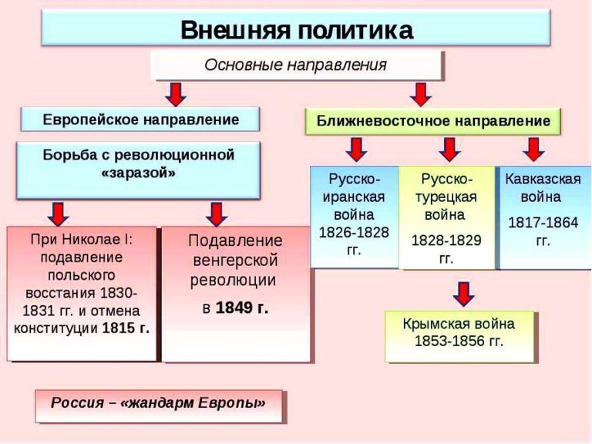

**Общественная мысль во второй половине XIX в**.

**Консерваторы**

Консерватизм в России опирался на теории, доказывавшие незыблемость самодержавия и крепостного права. В начале XIX в. русский историк Н. М. Карамзин писал о необходимости сохранения мудрого самодержавия. Выступление декабристов активизировало **консервативную общественную мысль**.

С целью идеологического обоснования самодержавия министр народного просвещения граф С. С. Уваров создал **теорию официальной народности.**

### Теория Уварова была основана на **трех принципах**: самодержавие, православие, народность.**Самодержавие** декларировалось как единственно возможная форма правления в России. **Крепостное право** рассматривалось как благо для народа и государства. **Православие** понималось как присущая русскому народу глубокая нравственность и религиозность. Из этих постулатов делался вывод о невозможности и ненужности коренных социальных изменений в России, о необходимости укрепления самодержавия и крепостного права. Эти идеи развивались журналистами Ф. В. Булгариным и Н. И. Гречем, профессорами Московского университета М. П. Погодиным и С. П. Шевыревым. Теория официальной народности пропагандировалась через прессу, внедрялась в систему просвещения и образования. **Славянофилы и западники**

В полемике о месте России в мировой истории оформились противоположные течения русской социально-философской мысли — **славянофильство** и **западничество.** Начало дебатам об исторической судьбе России было положено опубликованием **П. Я. Чаадаевым** на страницах журнала «Телескоп» в 1829—1831 гг. его «Философских писем». Он выступил с критикой самодержавия, крепостничества и всей официальной идеологии. Спасение России он видел в использовании европейского опыта. Труды П. Я. Чаадаева были запрещены к публикации в России. Позже его сторонники оформились в **западников**, а его критики — в **славянофилов**.

### **Утопический социализм**

К середине XIX в. в среде российской интеллигенции приобрела популярность идея **утопического социализма,**учения о справедливом устройстве общества.

Идеи социалистов-утопистов нередко представляли собой фантастическое описание будущего справедливого общества. Термин **«социализм»** впервые был употреблен в 1834 г. в книге французского писателя Пьера Леру «Об индивидуализме и социализме». Социалистические теории принято называть утопическими, потому что осуществить их либо невозможно, либо крайне затруднительно. Социалистические идеи возникли в XIX в., когда в экономике развитых государств Европы утвердился капитализм.

Основоположниками утопического социализма в России были А. И. Герцен и Н. П. Огарев. Они считали, что Россия в своем развитии может перескочить стадию капитализма и сразу же оказаться в социализме. А. И. Герцен и Н. П. Огарев возлагали надежды на крестьянскую общину, в которой видели зародыш будущего социалистического общества. Для достижения своих целей они предлагали усовершенствовать систему народного образования, чтобы крестьяне поняли свою историческую миссию и начали строить социализм. Из-за преследования властей А. И. Герцен и Н. П. Огарев вынуждены были эмигрировать за границу.

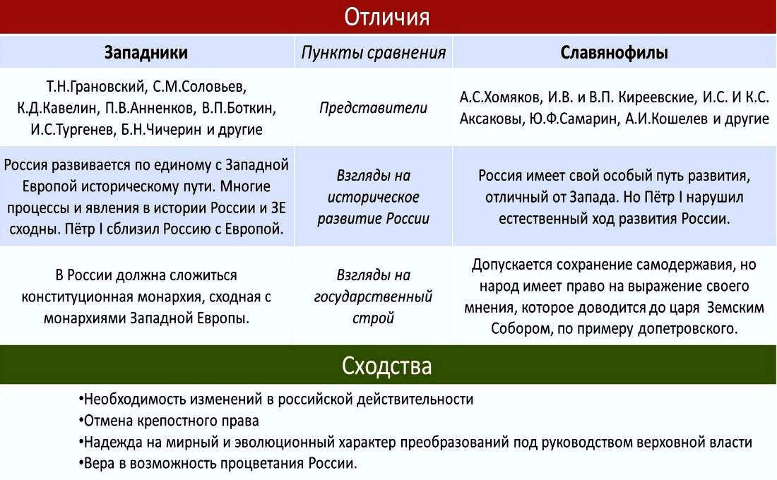

### **Крымская война (1853-1856)**

В 1853 г. Турция, побуждаемая западными державами, объявила России войну. В ответ на это русская черноморская эскадра под командованием адмирала П. С. Нахимова уничтожила турецкий флот в бухте города Синопа в Малой Азии. Англия, Франция и Сардиния открыто выступили против России.

В **сентябре 1854г.** англо-франко-турецкие войска высадились в Крыму и осадили Севастополь. Ввиду явного превосходства противника русский флот не мог оказать достойного сопротивления. Тогда русское морское командование отдало приказ морякам затопить корабли при входе в севастопольскую бухту, чтобы затруднить вторжение в нее с моря. На суше офицеры, солдаты и матросы севастопольского гарнизона и гражданское население выдерживали 11-месячную осаду крепости, отражая штурмы неприятеля и исправляя повреждения, причиняемые непрерывными бомбардировками. При защите крепости погибли русские адмиралы П. С. Нахимов, В. А. Корнилов и В. И. Истомин. Неприятелю удалось овладеть южной частью Севастополя и принудить русские войска отступить на север.

**Причины войны**: поддержка православных христиан Османской империи. Обострение отношений между Россией, Турцией, Англией и Францией из-за Черноморских проливов. **Повод** — спор между католиками и православными из-за «Палестинских святынь». Россия выступила против коалиции: Турция, Англия, Франция.

**Полководцы** в этой войне: адмиралы В. А. Корнилов, П.С. Нахимов, В.И. Истомин, военный инженер Э.И. Тотлебен.

#### **Причины поражения в Крымской войне**

1. Техническая и военная отсталость (отсутствие парового флота, нарезного оружия и т.п.)
2. Отсутствие удобных путей сообщения, неразвитая железнодорожная сеть. Недостатки снабжения.
3. Неудовлетворительная организация санитарно-медицинской части.
4. Бездарные действия высшего командования (А.С.Меншиков). Воровство интендантов и злоупотребления во всех звеньях военной и гражданской администрации.
5. Образование коалиции европейских держав на стороне Турции.

[**Николай I**](https://uchitel.pro/%D0%BD%D0%B8%D0%BA%D0%BE%D0%BB%D0%B0%D0%B9-i/) умер в феврале 1855 г. в разгар севастопольской кампании. На престол вступил его сын,**Александр II**, который ясно видел необходимость коренных реформ в России. Война закончилась заключением Парижского мирного договора (март 1856 г.), по которому Россия уступала Молдавии устье Дуная и часть Бессарабии; утратила право иметь военный флот на Черном море; Черное море было объявлено нейтральным, проливы были открыты для торговли, но закрыты для военных судов всех государств; Россия утратила право покровительства христианскому населению Турции, которое было поставлено под протекторат великих европейских держав.

